

**Práctica Pediátrica**

**Neurotoxicidad asociada al tratamiento de niños y adolescentes con Leucemia Lin- foblástica Aguda**

# Neurotoxicity associated with the treatment of children and adolescents with acute lympho- blastic leukemia

Sonia González Palumboa, Manlio Rodríguezb, Cristina Ferraroc, Silvina Pradad, Marcela Soriae, Nicolás Fernández Escobarf

**Resumen**

La neurotoxicidad secundaria al tratamiento quimioterápico en pacientes pediátricos con diagnóstico de Leucemia Linfoblástica Aguda es relativamente frecuente. Debido a ello es que, ante un cuadro clínico neurológico en estos pacientes, es fundamental considerarlo y solicitar los estudios complementarios adecuados para confirmar o descartar este diagnóstico diferencial. Se presenta en este trabajo una revisión bibliográfica mediante casos clínicos sobre este tema.

**Palabras clave:** leucemia, niños, neurotoxicidad, trombosis del seno venoso, Síndrome de Leucoence- falopatía Posterior

**Abstract**

Neurotoxicity secondary to chemotherapy treatment in pediatric patients diagnosed with Acute Lym- phoblastic Leukemia is relatively common. For this reason, when faced with neurological symptoms in these patients, it is essential to have a high degree of suspicion in order to request the appropriate complementary studies to confirm or rule out this differential diagnosis. This paper presents a biblio- graphic review using clinical cases on this topic.

**Key words:** leukemia, child, neurotoxicity, Sinus Thrombosis, Posterior Leukoencephalopathy Syn- drome

## Introducción

El tratamiento de los pacientes con Leucemia Linfoblástica Aguda (LLA) ha avanzado en los últimos años, logrando tasas de sobrevida libre de enfermedad a 5 años de alrededor del 90%.1 Sin embargo, los agentes quimioterápicos fundamentales para conseguir estos re- sultados pueden ser altamente neurotóxicos. La incidencia de síntomas neurológicos reportada en la literatura llega hasta un 10-12%.2 Son conocidos los efectos adversos neurológicos del



metotrexate, asparaginasa y vincristina, los cuales pueden generar alta morbi-mortalidad, in- certidumbre en las familias con respecto al tratamiento, así como desafiar a los hematólogos a la hora de decidir cómo continuar con el tratamiento.3 En la actualidad, los investigadores han publicado varios estudios con el objetivo de asociar factores clínicos y genéticos que pue- dan utilizarse como predictivos de neurotoxicidad.4 Sin embargo, es de suma importancia la sospecha clínica inicial y el trabajo interdisciplinario para el abordaje exitoso de estos pacien- tes. Se presentan en este trabajo tres casos clínicos que ejemplifican las neurotoxicidades más frecuentes, su fisiopatología y manejo clínico.

## Caso clínico 1

Paciente de 11 años con diagnóstico de LLA B, sin compromiso de sistema nervioso central (SNC estatus Ia), realizando protocolo GATLA-ALLIC en fase de inducción (figura 1), con buena tolerancia a la misma y sin complicaciones inmediatas luego de las dos primeras punciones lumbares con quimioterapia intratecal con metotrexate 12 mg. A las 48 h de la tercera punción lumbar, presenta convulsión tónico-clónica generalizada con recuperación *ad integrum*. Se realiza tomografía computada (TC) de cerebro, sin hallazgos patológicos. Des- cartando hemorragia aguda y sin contar en ese momento con posibilidad de realizar resonancia magnética, se programa turno para la misma, continuando control clínico estricto en sala de internación.

A los 7 días presenta nuevo episodio convulsivo tónico - clónico generalizado, sin res- puesta a tratamiento inicial, por lo que se traslada a unidad de cuidados intensivos para su manejo, requiriendo asistencia respiratoria mecánica. Se realiza resonancia magnética (RNM) de cerebro (figura 2), donde se observa alteración de señal en zona frontal y parietal posterior. En la secuencia FLAIR se aprecian alteraciones en territorio frontal de sustancia blanca, que no restringen en difusión, sugestivo de Leucoencefalopatía Posterior Reversible (PRES).

Se posterga tratamiento quimioterápico durante internación en unidad de cuidados intensivos. El paciente evoluciona favorablemente, logrando extubación electiva a las 48 h. Con resolución del cuadro neurológico inicial y con diagnóstico de PRES, reinicia quimioterapia



sistémica y metotrexato intratecal según protocolo. A los 20 días se repite RNM donde no se observan imágenes iniciales (figura 2). No volvió a presentar toxicidad neurológica durante el resto del tratamiento.

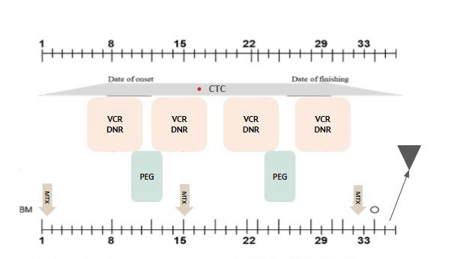**Figura 1.** Inducción según protocolo GATLA - ALLIC 2022.

CTC: prednisona. VCR: vincristina. DNR: daunorrubicina. PEG: Peg-Asparaginasa. MTX: metotrexate intratecal. ▼Intercurrencia

**Figura 2.** Resonancia magnética de cerebro paciente N° 1.

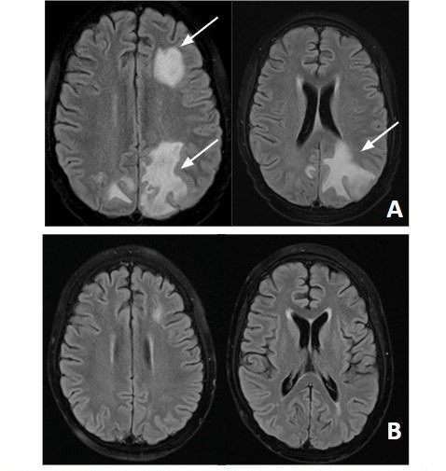

A: Alteración de señal en zona frontal y parietal posterior en zona frontera de sustancia blanca corres- pondiente a edema vasogénico. B: Recuperación completa radiológica.



## Caso clínico 2

Paciente de 15 años con diagnóstico de LLA B, (SNC estatus I), alto riesgo por biología molecular positiva para KMT2A::AFF1. Inicia fase de inducción según protocolo GATLA-ALLIC. A los 25 días de iniciado el mismo, y luego de 10 días de haber recibido PEG-asparaginasa, presenta convulsión tónico-clónica generalizada que cede con una dosis de lorazepam (figura 3).

**Figura 3.** Inducción según protocolo GATLA - ALLIC 2010.

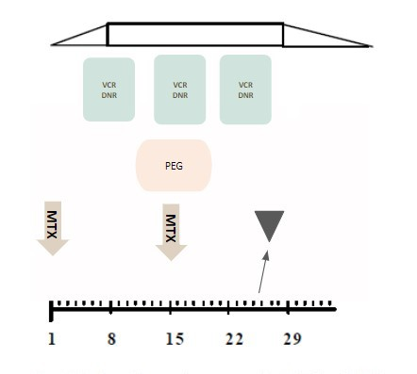

CTC: prednisona. VCR: vincristina. DNR: daunorrubicina. PEG: Peg-Asparaginasa. MTX: metotrexate intratecal. ▼Intercurrencia

Se realiza TC de cerebro donde se observan hiper atenuaciones en proyección del seno longitudinal superior y venas corticales derechas (figura 4). Se continuó estudio con RNM de cerebro que no restringe en Difusión, correspondiendo a infarto venoso (figura 5). Con sospe- cha de trombosis se completa estudio con angioresonancia (angioRNM) que evidencia defecto de señal de flujo en el seno longitudinal superior.



Se confirma el diagnóstico de trombosis venosa del seno longitudinal superior. Se asume secundario a PEG-asparaginasa. Inicia tratamiento con heparina de bajo peso molecular (HBPM) 110 UI/kg cada 12 horas, adecuando posteriormente la dosis a los resultados de An- tiXa, continuando el tratamiento quimioterápico según protocolo.

Se realiza nueva angioRNM, a los 3 meses de tratamiento, donde se constata recana- lización parcial. Se completan 6 meses de tratamiento antitrombótico, con evidencia de imagen posterior sin trombosis residuales, con continuidad de dosis profiláctica antitrombótica. Al fi- nalizar quimioterapia sistémica, y ya sin otros factores de riesgo, se suspendió la misma.

**Figura 4.** Tomografía computada de cerebro paciente 2.

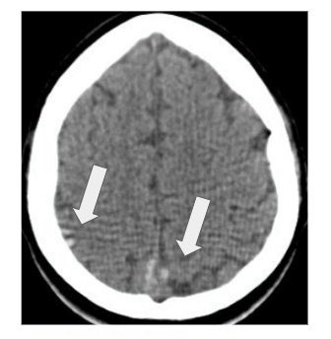

Hiper atenuaciones en proyección del seno longitudinal superior y de venas corticales derechas.



**Figura 5.** Resonancia magnética de cerebro y técnica angiográfica paciente 2.

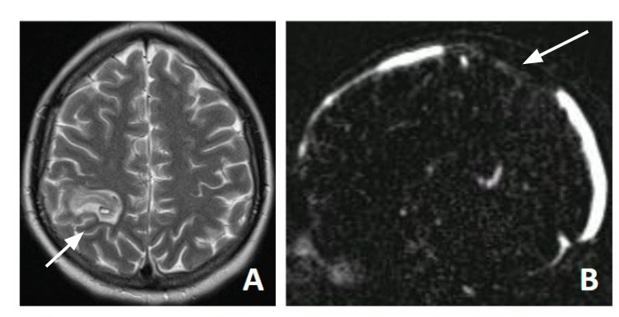

A: en secuencia T2 se observa hiperintensidades heterogéneas. B: en técnica angiográfica presenta defecto de señal de flujo en seno longitudinal superior.

## Caso clínico 3

Paciente de 10 años, con diagnóstico de LLA T, (SNC estatus I), riesgo intermedio, realizando tratamiento quimioterápico según protocolo GATLA-ALLIC. Durante la fase de con- solidación recibió metotrexate 5 gr/m² en infusión de 24 horas asociado a metotrexate intra- tecal a 12 mg. Recibió las tres primeras infusiones con buena tolerancia. En la cuarta y última dosis la eliminación de metotrexate fue lenta. A los 8 días de administrada la misma, presenta episodio de disartria, sin otros síntomas agregados, que resuelve *ad integrum* en un lapso de 12 horas. Se realiza RNM de cerebro donde no se observan alteraciones en secuencia FLAIR. En difusión se constata un área circunscrita en la circunvolución precentral izquierda, con mapa de coeficiente de difusión aparente (CDA) que muestra hipointensidad (figura 6). Inicialmente se indica tratamiento antitrombótico con heparina de bajo peso molecular (HBPM) 110 UI/kg. Se recibe AngioRNM donde no se observan alteraciones de flujo y ecoDoppler de vasos de cuello con flujos conservados. Se asume Síndrome de Stroke Like asociado a metotrexato. Se suspende HBPM. Resuelta la clínica neurológica inicial, reinicia tratamiento quimioterápico y completa todas las dosis de metotrexato intratecal sin presentar nuevos eventos neurológicos.



**Figura 6.** Resonancia magnética de cerebro paciente 3.

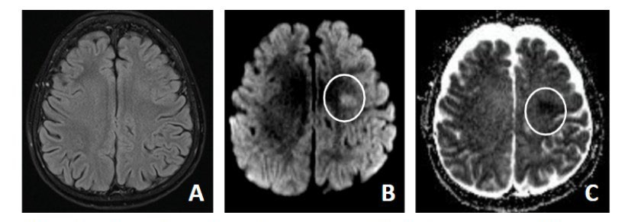

Área circunscrita en circunvolución precentral izquierda, con mapa de CDA que muestra hipointensidad, sin expresión en FLAIR, correspondiente a edema citotóxico. A. FLAIR: recuperación de inversión ate- nuada de fluido. B. DWI: difusión en resonancia magnética. C. CDA: coeficiente de difusión aparente

## Discusión

1. **Leucoencefalopatía posterior reversible asociada a metotrexato**

El PRES es un síndrome clínico-radiológico con una incidencia en LLA de 1.6-4.5%.[5](https://paperpile.com/c/hmycBU/fEuK) Según Anastasopoulou y el Grupo Nórdico, la gran mayoría de los casos ocurren en los prime- ros tres meses de tratamiento, fundamentalmente dentro de los primeros 30 días, es decir, durante fase de Inducción como ocurrió con el paciente presentado en el primar caso clínico. Se observa con mayor frecuencia en aquellos pacientes con fenotipo T y en mayores de 10 años.[6](https://paperpile.com/c/hmycBU/3un7) En cuanto a la fisiopatología del síndrome, tiene que ver con la alteración de la capaci- dad de autorregulación de la vasculatura cerebral. En condiciones fisiológicas, la autorregula- ción del flujo cerebral está dada por la unidad neurovascular, compuesta por las células endo- teliales, neurales y de la glía. El tono vascular a su vez está regulado por agentes vasodilata- dores (óxido nítrico, dióxido de carbono, prostaglandinas) y vasoconstrictores (tromboxano, endotelina I, angiotensina II). La teoría más fuerte con respecto a la fisiopatología de este síndrome sostiene que un aumento en la presión arterial sistémica de forma rápida, que excede el límite superior de la autorregulación del flujo sanguíneo cerebral, genera hiperperfusión, con ruptura de la barrera hematoencefálica y extravasación de plasma y macromoléculas al



espacio intersticial. La región posterior del cerebro puede verse más afectada dada la poca inervación simpática en esta región.[7](https://paperpile.com/c/hmycBU/wazu) Este edema vasogénico se traduce en RNM como alte- raciones de señal evidentes en secuencias T2 y FLAIR a nivel de la sustancia blanca, en el territorio frontera, que característicamente no restringen en Difusión. Cuando el mecanismo de autorregulación se restablece, las lesiones en imágenes se resuelven.

# Manejo clínico del paciente con Leucoencefalopatía Posterior Reversible

El Grupo de Trabajo de Toxicidad de Ponte Di Legno[8](https://paperpile.com/c/hmycBU/wU7E) establece, dentro de 14 toxicida- des frecuentes en pacientes pediátricos con LLA, al PRES secundario a metotrexate como un síndrome clínico radiológico. Para el diagnóstico debe darse la combinación de cefalea transi- toria, confusión, convulsiones y alteraciones visuales más hallazgos característicos, pero tran- sitorios, de imágenes de RNM potenciadas con contraste y difusión. No existe un tratamiento específico para este síndrome y es fundamentalmente sintomático y de soporte. La reducción de la presión arterial es obligatoria cuando esté presente.[9](https://paperpile.com/c/hmycBU/urb5) En caso de convulsiones, la tera- péutica es la habitual.

En cuanto a la reexposición al metotrexate, Mateos y colaboradores concluyen luego del análisis de datos de una cohorte australiana, que la interrupción definitiva del metotrexate intratecal, en un intento de evitar nueva neurotoxicidad, se asoció con una mayor incidencia de recaída en el SNC. Los pacientes que continuaron con metotrexate intratecal tuvieron solo un bajo riesgo de recurrencia de neurotoxicidad (<13%).[10](https://paperpile.com/c/hmycBU/yw3a) Es así que se reinicia tratamiento quimioterápico luego de resolución completa de los síntomas, sin esperar a la resolución ra- diológica, la cual puede ocurrir de forma completa luego de meses desde el diagnóstico.

## Trombosis del seno venoso

Con una incidencia aproximada de 1 al 2% en niños y adolescentes en tratamiento por LLA, las trombosis del seno venoso tienen una mortalidad del 8 al 13% y una gran morbilidad neurológica en estos pacientes.[11](https://paperpile.com/c/hmycBU/QZ8u) Las formas clínicas de presentación más frecuentes son el deterioro neurológico (65%), convulsiones (56%) y cefaleas (47%). La mayoría de los eventos se dan durante la fase de inducción.[12](https://paperpile.com/c/hmycBU/ABxa) Ranta y colaboradores reportaron una cohorte de



pacientes incluidos en el protocolo de la Sociedad Nórdica de Hematología Pediátrica (NOPHO ALL 2008). En ella evidenciaron una clara asociación entre la trombosis del seno venoso y el tratamiento con asparaginasa y corticoides, sumado además a la carga de enfermedad y otros factores de riesgo, como infecciones y catéteres centrales, que poseen estos pacientes.[13](https://paperpile.com/c/hmycBU/ziVD)

# Manejo clínico del paciente con Trombosis del seno venoso

El tratamiento antitrombótico es el pilar fundamental junto al sostén clínico del paciente y debe realizarse según las guías institucionales de cada establecimiento, con un mínimo de 3 meses, hasta completar 6 meses de no presentar recanalización completa, luego de evaluación con nueva angioRNM a los 3 meses del diagnóstico. Es de suma importancia, concluido el tratamiento antitrombótico, continuar con profilaxis antitrombótica hasta finalizar la exposición a factores de riesgo que predisponen una nueva trombosis.[14](https://paperpile.com/c/hmycBU/UY4b)

En cuanto a la reexposición a la asparaginasa, nuevamente el hematólogo se enfrenta al dilema de continuar el uso de esta droga con el posible riesgo de una nueva trombosis o de omitirla, sabiendo el riesgo de recaídas que genera el no ofrecer al paciente una de las drogas fundamentales en el tratamiento de las LLA. En el ensayo UKALL 2003 Qureshi y colaboradores han demostrado que la reexposición a la asparaginasa es segura luego de episodios de trom- bosis, dado que las mismas pueden ser manejadas efectivamente con tratamiento antitrom- bótico, sin mayor riesgo de sangrado. Es así que pudiendo mantener los esquemas quimiote- rápicos óptimos para el tratamiento de LLA, no se ven modificadas las tasas de sobrevida libre de evento y sobrevida global.[15](https://paperpile.com/c/hmycBU/X6tp) Dado que se sostiene el tratamiento con asparaginasa y que continúan otros factores de riesgo de trombosis, como accesos venosos centrales, infecciones, y corticoterapia, se mantiene profilaxis antitrombótica el tiempo que los mismos persistan.

## Stroke like

Según el Grupo de Trabajo de Toxicidad de Ponte di Legno, el stroke like se define como un síndrome clínico-radiológico que ocurre dentro de los 21 días posteriores a la expo- sición a metotrexate, ya sea intratecal o sistémico, donde deben cumplirse los siguientes cri- terios:



* + Aparición de al menos dos síntomas como parestesias o parálisis, afasia o disartria, alteración del estado de conciencia o trastornos de la movilidad.
  + RNM con cambios característicos compatibles con leucoencefalopatía o un curso clínico con síntomas alternantes que generalmente resuelven de forma completa en siete días.
  + No debe encontrarse otra causa identificable.[8](https://paperpile.com/c/hmycBU/wU7E)

Si bien la patogénesis actualmente no es del todo conocida, una de las hipótesis tiene que ver con la remetilación dependiente de folato de la homocisteína a metionina.[16](https://paperpile.com/c/hmycBU/amiZ) El me- totrexato aumenta las concentraciones de homocisteína tanto en sangre como en líquido ce- falorraquídeo. Este aumento de homocisteína en SNC lleva a producción de especies reactivas de oxígeno, efectos protrombóticos, y efectos pro-inflamatorios, los cuales dañan de forma directa el endotelio vascular, aumentando el riesgo de enfermedades vasculares, incluido el stroke.[17](https://paperpile.com/c/hmycBU/mhKV) En la evolución de este cuadro, los síntomas neurológicos son fluctuantes y se re- suelven dentro de los 5 a 7 días posteriores.[18](https://paperpile.com/c/hmycBU/gnTS) Es imprescindible realizar RNM con difusión, con el objetivo de observar lesiones hiperintensas de forma ovalada en la sustancia blanca sub- cortical e hipointensidad en mapa de CDA, correspondiente a edema citotóxico por el evento isquémico.[8](https://paperpile.com/c/hmycBU/wU7E)[,18](https://paperpile.com/c/hmycBU/gnTS) Uno de los factores de riesgo para el desarrollo de este cuadro sería la adminis- tración concomitante de ciclofosfamida intravenosa y citarabina.[19](https://paperpile.com/c/hmycBU/bD50) Tanto en los reportes de Bond del UKALL 2003 como de Bhojwani del Total XV.[19](https://paperpile.com/c/hmycBU/bD50) La reexposición al metotrexate fue segura, sin presentar nuevamente toxicidad neurológica aguda en la mayoría de los casos.

# Manejo clínico del paciente con Stroke like

No hay una terapéutica específica ni consenso sobre el abordaje de estos pacientes. Es fundamental el sostén clínico hasta la resolución de los síntomas. Una posible opción tera- péutica sería el dextrometorfano, un antagonista de los receptores de glutamato y metil-d- aspartato (NMDA). Su mecanismo de acción se basa en inhibir la acción de los metabolitos de la homocisteína, los cuales tienen efectos estimuladores sobre los receptores NMDA. Dracht- man y colaboradores reportaron una cohorte de 5 pacientes donde se utilizó dextrometorfano



a una dosis de 1-2 mg/kg, con una resolución completa de la sintomatología neurológica.[20](https://paperpile.com/c/hmycBU/xxIA) Sin embargo, la resolución de este cuadro es autolimitado, por lo que es necesario estudios pros- pectivos aleatorizados para estandarizar su uso.

## Conclusión

Los pacientes en tratamiento quimioterápico para LLA pueden presentar síntomas neu- rológicos por múltiples causas, entre ellas infección o sangrado del SNC, alteraciones hidro- electrolíticas, recaída de enfermedad de base, etcétera. La neurotoxicidad asociada al trata- miento también debe estar dentro de los diagnósticos diferenciales iniciales. Es de suma im- portancia tener en cuenta en qué momento del tratamiento quimioterápico se encuentra cada paciente y cuáles son las drogas que ha recibido en las últimas semanas, orientar de este modo la sospecha diagnóstica y solicitar los estudios por imágenes adecuados para confirmar o descartar la neurotoxicidad asociada al tratamiento, siendo la RNM la de elección en forma inicial (tabla 1).

**Tabla 1:** Resumen neurotoxicidad asociada a drogas utilizadas en tratamiento de leucemia linfoblástica aguda.

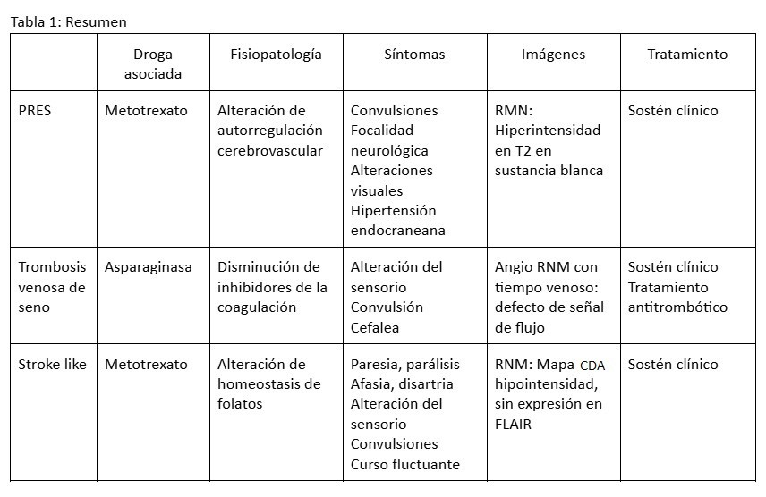



Como ha sido descripto, aun ante la presencia de neurotoxicidad, es esencial continuar con el tratamiento quimioterápico, siendo segura la reexposición a drogas que han generado esta toxicidad dada la baja tasa de recurrencias y siempre con el objetivo de alcanzar los mejores resultados en el tratamiento de LLA.

El trabajo interdisciplinario es fundamental para el diagnóstico oportuno, abordaje ade- cuado y el éxito del tratamiento de estos pacientes.

**Bibliografía**

1. Inaba H, Mullighan CG. Pediatric acute lymphoblastic leukemia. Haematologica. 2020;105(11): 2524–2539.
2. Bhojwani D, Bansal R, Wayne AS. Managing therapy-associated neurotoxicity in children with ALL. Hematology Am Soc Hematol Educ Program. 2021;2021(1): 376–383.
3. Śliwa-Tytko P, Kaczmarska A, Lejman M, et al. Neurotoxicity Associated with Treatment of Acute Lymphoblastic Leukemia Chemotherapy and Immunotherapy. Int J Mol Sci. 2022;23(10): 5515.
4. Anastasopoulou S, Nielsen RL, Als-Nielsen B, et al. Acute central nervous system toxicity during treatment of pediatric acute lymphoblastic leukemia: phenotypes, risk factors and genotypes. Haematologica. 2022;107(10): 2318–2328.
5. Banerjee JS, Heyman M, Palomäki M, et al. Posterior reversible encephalopathy syndrome: Risk factors and impact on the outcome in children with acute lymphoblastic leukemia treated with Nordic protocols. J Pediatr Hematol Oncol. 2018;40(1): e13–e18.
6. Anastasopoulou S, Eriksson MA, Heyman M, et al. Posterior reversible encephalopathy syndrome in children with acute lymphoblastic leukemia: Clinical characteristics, risk factors, course, and outcome of disease. Pediatr Blood Cancer. 2019;66(5): e27594.
7. Fugate JE, Rabinstein AA. Posterior reversible encephalopathy syndrome: clinical and radiolog- ical manifestations, pathophysiology, and outstanding questions. Lancet Neurol. 2015;14(9): 914–925. Epub 2015 Jul 13.
8. Schmiegelow K, Attarbaschi A, Barzilai S, et al. Consensus definitions of 14 severe acute toxic effects for childhood lymphoblastic leukaemia treatment: a Delphi consensus. Lancet Oncol. 2016;17(6): e231–e239.
9. Granata G, Greco A, Iannella G, et al. Posterior reversible encephalopathy syndrome--Insight into pathogenesis, clinical variants and treatment approaches. Autoimmun Rev. 2015;14(9): 830–836. Epub 2015 May 18.
10. Mateos MK, Marshall GM, Barbaro PM, et al. Methotrexate-related central neurotoxicity: clinical characteristics, risk factors and genome-wide association study in children treated for acute lymphoblastic leukemia. Haematologica. 2022;107(3): 635–643.
11. El-Khoury H, Saifi O, Haddad S, et al. Treatment-induced cerebral sinus venous thrombosis in childhood acute lymphoblastic malignancies: New risk factors to consider. Pediatr Blood Cancer.



2021;68(11): e29210. Epub 2021 Jul 29.

1. Musgrave KM, van Delft FW, Avery PJ, et al. Cerebral sinovenous thrombosis in children and young adults with acute lymphoblastic leukaemia - a cohort study from the United Kingdom. Br J Haematol. 2017;179(4): 667–669. Epub 2016 Jul 8.
2. Ranta S, Tuckuviene R, Mäkipernaa A, et al. Cerebral sinus venous thromboses in children with acute lymphoblastic leukaemia - a multicentre study from the Nordic Society of Paediatric Hae- matology and Oncology. Br J Haematol. 2015;168(4): 547–552. Epub 2014 Oct 7.
3. Ghanem KM, Dhayni RM, Al-Aridi C, et al. Cerebral sinus venous thrombosis during childhood acute lymphoblastic leukemia therapy: Risk factors and management. Pediatr Blood Cancer. 2017;64(12): e26694.
4. Qureshi A, Mitchell C, Richards S, Vora A, et al. Asparaginase-related venous thrombosis in UKALL 2003- re-exposure to asparaginase is feasible and safe. Br J Haematol. 2010;149(3): 410–413. Epub 2010 Mar 10.
5. Quinn CT, Griener JC, Bottiglieri T, et al. Elevation of homocysteine and excitatory amino acid neurotransmitters in the CSF of children who receive methotrexate for the treatment of cancer. J Clin Oncol. 1997;15(8): 2800–2806.
6. Watanabe K, Arakawa Y, Oguma E, et al. Characteristics of methotrexate-induced stroke-like neurotoxicity. Int J Hematol. 2018;108(6): 630–636.
7. Bond J, Hough R, Moppett J, et al. “Stroke-like syndrome” caused by intrathecal methotrexate in patients treated during the UKALL 2003 trial. Leukemia. 2013;27(4): 954–956.
8. Bhojwani D, Sabin ND, Pei D, et al. Methotrexate-induced neurotoxicity and leukoencephalopa- thy in childhood acute lymphoblastic leukemia. J Clin Oncol. 2014;32(9): 949–959.
9. Drachtman RA, Cole PD, Golden CB, et al. Dextromethorphan is effective in the treatment of subacute methotrexate neurotoxicity. Pediatr Hematol Oncol. 2002;19(5): 319–327.

Texto recibido: 12 de noviembre de 2024 Aprobado: 16 de febrero de 2025 Conflicto de interés: ninguno que declarar

Forma de citar: González Palumbo S, Rodríguez M, Ferraro C, et. al. Neurotoxicidad asociada al tra- tamiento de niños y adolescentes con Leucemia Linfoblástica Aguda.

Rev. Hosp. Niños (B. Aires) 2025; 67 (296):32-44